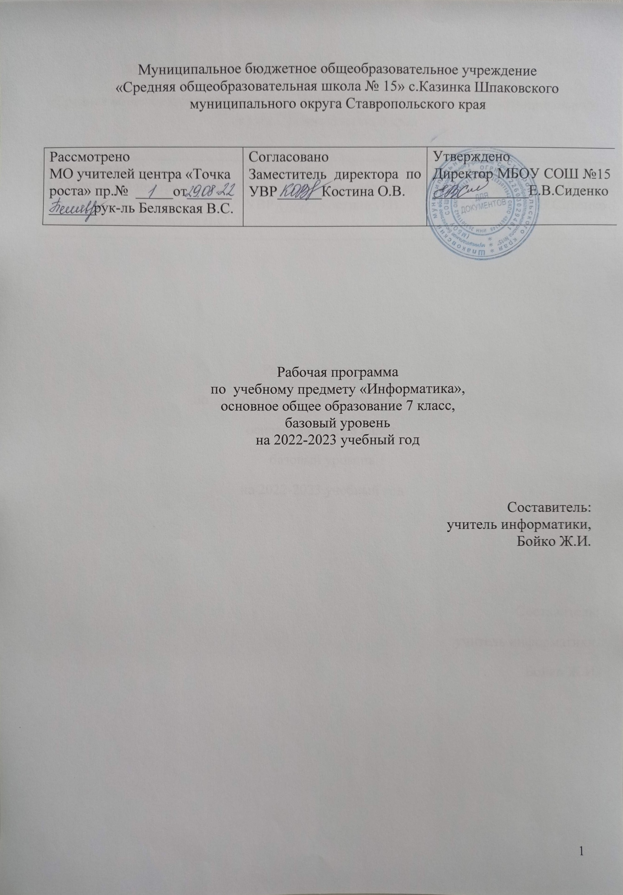

Пояснительная записка

Рабочая программа по информатике для 7 классов на 2021-2022 учебный год составлена в соответствии с правовыми и нормативными документами:
- Федеральный Закон «Об образовании в Российской Федерации» (от 29.12. 2012 г. №
273-ФЗ);
- Федеральный Закон от 01.12.2007 г. № 309 (ред. от 23.07.2013 г.) «О внесении изменений в отдельные законодательные акты Российской Федерации в части изменения и структуры Государственного образовательного стандарта»;
- Федеральный Государственный образовательный стандарта начального общего образования, основного общего образования, приказ Министерства образования и науки РФ от 31.12.2015г 1576 «О внесении изменений в федеральный государственный образовательный стандарт начального образования», приказом Министерства образования и науки РФ от 31.12.2015г . 1577 «О внесении изменений в федеральный государственный образовательный стандарт основного общего образования».
- Приказ Минобрнауки России от «Об утверждении федерального перечня учебников, рекомендуемых к использованию при реализации имеющих государственную аккредитацию образовательных программ начального общего, основного общего, среднего общего образования на 2022-2023 учебный год»;
- Уставом муниципального бюджетного общеобразовательного учреждения средней общеобразовательной школы №15 с.Казинка;
- Примерная программа по предмету «Информатика»

Программа разработана на основе примерных или рабочих программ Федерального государственного образовательного стандарта основного общего образования и программы общеобразовательных учреждений: Босова Л.Л., Босова А.Ю. Информатика. Программа для основной школы : 7–8 классы. – М.: БИНОМ. Лаборатория знаний, 2018.
.

В состав УМК входят:
Учебник:
Босова Л.Л., Босова А.Ю. Информатика: Учебник для 7 класса. – М.: БИНОМ. Лаборатория знаний, 2018.
Дополнительная литература:
Босова Л.Л., Босова А.Б. Информатика: рабочая тетрадь для 7 класса. – М.: БИНОМ. Лаборатория знаний, 2018

Срок реализации – 1 год.

Федеральный базисный план отводит 35 часа для образовательного изучения информатики в 7 классах из расчёта 1 час в неделю.
В соответствии с этим реализуется программа в объеме 35 часов.

Изучение информатики и ИКТ в 7 классе направлено на достижение следующих целей:
  - формирование общеучебных умений и навыков на основе средств и методов информатики и ИКТ, в том числе овладение умениями работать с различными видами информации, самостоятельно планировать и осуществлять индивидуальную и коллективную информационную деятельность, представлять и оценивать ее результаты;
  - пропедевтическое (предварительное, вводное, ознакомительное) изучение понятий основного курса школьной информатики, обеспечивающее целенаправленное
формирование общеучебных понятий, таких как «объект», «система», «модель»,
«алгоритм» и др.;
  - воспитание ответственного и избирательного отношения к информации; развитие познавательных, интеллектуальных и творческих способностей учащихся.
В 7 классе необходимо решить следующие задачи:
  - показать учащимся роль информации и информационных процессов в их жизни и в окружающем мире;
  - организовать работу в виртуальных лабораториях, направленную на овладение первичными навыками исследовательской деятельности, получение опыта принятия решений и управления объектами с помощью составленных для них алгоритмов;
  - организовать компьютерный практикум, ориентированный на: формирование умений использования средств информационных и коммуникационных технологий для сбора, хранения, преобразования и передачи различных видов информации (работа с текстом и графикой в среде соответствующих редакторов); овладение способами и методами освоения новых инструментальных средств; формирование умений и навыков самостоятельной работы; стремление использовать полученные знания в процессе обучения другим предметам и в жизни;
  - создать условия для овладения основами продуктивного взаимодействия и сотрудничества со сверстниками и взрослыми: умения правильно, четко и однозначно формулировать мысль в понятной собеседнику форме; умения выступать перед аудиторией, представляя ей результаты своей работы с помощью средств ИКТ.

Содержание учебного предмета

№ п/п | Наименование раздела/темы | Количе ство  часов | Содержание | Форма занятий | Планируемые результаты обучения
1. | «Информаци я и информацио нные процессы» | 9 | Цели изучения курса информатики и ИКТ. Техника безопасности и организация рабочего места Информация и ее свойства Информационные процессы. Обработка информации Информационные процессы. Хранение и передача информации Всемирная паутина как информационное хранилище Представление информации | Теоретическое занятие, Формы самостоятельной работы , Практическое занятие | Личностные: 1.1) готовность и способность к саморазвитию, сформированность мотивации к обучению и познанию  ценностно-смысловые установки обучающихся, отражающие их индивидуально-личностные позиции  социальные компетенции  личностные качества  Предметные: понимание единой сущности процесса хранения информации человеком и технической системой; основы ИКТ- компетентности; умения работы с файлами; умения упорядочивания  информации в личном информационном пространствеМетапредметные: освоение универсальных учебных действий:  познавательных  регулятивных  коммуникативных  - 2.4) овладение межпредметными понятиями (объект, система, действие, алгоритм и др.)

2. | «Компьютер как универсальн ое устройство для работы с информацией  » | 7 | Основные компоненты компьютера и их функции Персональный компьютер Программное обеспечение компьютера.  Системное программное обеспечение Системы программирования и прикладное программное обеспечение Файлы и файловые структуры Пользовательский интерфейс | Теоретическое занятие, Формы самостоятельной работы , Практическое занятие | Личностные: 1.1) готовность и способность к саморазвитию, сформированность мотивации к обучению и познанию  ценностно-смысловые установки обучающихся, отражающие их индивидуально-личностные позиции  социальные компетенции  личностные качества  понимание необходимости выбора той или иной формы представления (кодирования) информации в зависимости от стоящей задачи  Метапредметные: освоение универсальных учебных действий:  познавательных  регулятивных  коммуникативных  овладение межпредметными понятиями (объект, система, действие, алгоритм и др.)
3. | «Обработка графической информации  » | 4 | Формирование изображения на экране | Теоретическое занятие, Формы самостоятельной работы , Практическое занятие | Личностные: 1.1) готовность и способность к саморазвитию, сформированность мотивации к обучению и познанию  1.2) ценностно-смысловые установки обучающихся, отражающие их индивидуально-личностные позиции

 |  |  | компьютера Компьютерная графика Создание графических изображений |  | социальные компетенции  личностные качества  Предметные основы ИКТ-компетентности; умение оформлять текст в  соответствии с заданными требованиями к шрифту, его начертанию, размеру и  цвету, к выравниванию текста; Метапредметные: освоение универсальных учебных действий:  познавательных  регулятивных  коммуникативных  овладение межпредметными понятиями (объект, система, действие, алгоритм и др.)
4. | «Обработка текстовой информации  » | 9 | Текстовые документы и технологии их создания Создание текстовых документов на компьютере Прямое форматирование Стилевое форматирование Визуализация информации в текстовых документах Распознавание текста и системы  компьютерного | Теоретическое занятие, Формы самостоятельной работы , Практическое занятие | Личностные: 1.1) готовность и способность к саморазвитию, сформированность мотивации к обучению и познанию  ценностно-смысловые установки обучающихся, отражающие их индивидуально-личностные позиции  социальные компетенции  личностные качества  Предметные: умение выделять в сложных графических объектах простые; умение планировать работу по конструированию сложных объектов  из простых; развитие ИКТ-компетентности;Метапредметные: освоение универсальных учебных действий:  познавательных  регулятивных  коммуникативных  овладение межпредметными понятиями (объект, система, действие, алгоритм и др.)

 |  |  | перевода Оценка количественных параметров текстовых документов
5. | «Мультимед иа» | 6 | Технология мультимедиа Компьютерные презентации Создание мультимедийной презентации | Теоретическое занятие, Формы самостоятельной работы , Практическое занятие | Личностные: 1.1) готовность и способность к саморазвитию, сформированность мотивации к обучению и познанию  ценностно-смысловые установки обучающихся, отражающие их индивидуально-личностные позиции  социальные компетенции  личностные качества  Предметные: умение планировать пути достижения целей; соотносить  свои действия с планируемыми результатами; осуществлять контроль своей  деятельности; определять способы действий в рамках предложенных  условий; корректировать свои действия в соответствии с изменяющейся  ситуацией; оценивать правильность выполнения поставленной задачи;.Метапредметные: освоение универсальных учебных действий:  познавательных  регулятивных  коммуникативных  овладение межпредметными понятиями (объект, система, действие, алгоритм и др.)

Тематический план курса

7 класс

№ | основные разделы | кол-во часов | кол-во контрольных работ
1 | «Информация и информационные процессы» | 9
2 | «Компьютер как универсальное устройство для работы с информацией» | 7
3 | «Обработка графической информации» | 4
4 | «Обработка текстовой информации» | 9
5 | «Мультимедиа» | 6
Итого: |  | 35
1 четверть
2 четверть
3 четверть
4 четверть

Календарно-тематическое планирование

№  п/п | Тема урока | Количество  часов | Дата план | Дата факт
Раздел 1. «Информация и информационные процессы»- 9 часов
1. | Цели изучения курса информатики и ИКТ. Техника безопасности и организация рабочего места | 1
2. | Информация и ее свойства | 1
3 | Информационные процессы. Обработка информации | 1
4 | Информационные процессы. Хранение и передача информации | 1
5 | Всемирная паутина как информационное хранилище | 1
6 | Представление информации | 1
7 | Дискретная форма представления информации | 1
8 | Единицы измерения информации | 1
9 | Обобщение и систематизация основных понятий темы «Информация и информационные  процессы». Проверочная работа
Раздел 2. «Компьютер как универсальное устройство для работы с информацией» - 7 часов
10 | Основные компоненты компьютера и их функции | 1
11 | Персональный компьютер | 1
12 | Программное обеспечение компьютера. Системное программное обеспечение | 1
13 | Системы программирования и прикладное программное обеспечение | 1
14 | Файлы и файловые структуры | 1
15 | Пользовательский интерфейс | 1
16 | Обобщение и систематизация основных понятий темы «Компьютер как универсальное  устройство для работы с информацией». Проверочная работа | 1
Раздел 3. «Обработка графической информации» - 4 часа

17 | Формирование изображения на экране компьютера | 1
18 | Компьютерная графика | 1
19 | Создание графических изображений | 1
20 | Обобщение и систематизация основных понятий темы «Обработка графической информации». Проверочная работа | 1
Раздел 4. «Обработка текстовой информации» - 9 часов
21 | Текстовые документы и технологии их создания | 1
22 | Создание текстовых документов на компьютере | 1
23 | Прямое форматирование | 1
24 | Стилевое форматирование | 1
25 | Визуализация информации в текстовых документах | 1
26 | Распознавание текста и системы компьютерного перевода | 1
27 | Оценка количественных параметров текстовых документов | 1
28 | Оформление реферата История вычислительной техники | 1
29 | Обобщение и систематизация основных понятий темы «Обработка текстовой информации». Проверочная работа | 1
Раздел 5. «Мультимедиа» - 6 часов
30 | Технология мультимедиа | 1
31 | Компьютерные презентации | 1
32 | Создание мультимедийной презентации | 1
33 | Обобщение и систематизация основных понятий главы «Мультимедиа». Проверочная работа | 1
34-35 | Основные понятия курса | 2

Лист корректировки рабочей программы.
№ | Тема урока | Сроки |  | Причина | Подпись зам  директора по  УВР
 |  | план | факт

Учебно-методический комплекс

Методические пособия:

Босова Л.Л., Босова А.Ю. Информатика. Программа для основной школы: 7-8 классы.– М.: БИНОМ. Лаборатория знаний, 2018.
Босова Л.Л., Босова А.Ю. Информатика: Учебник для 7 класса. – М.: БИНОМ. Лаборатория знаний, 2018.
Босова Л.Л., Босова А.Б. Информатика: рабочая тетрадь для 7 класса. – М.: БИНОМ. Лаборатория знаний, 2018.
Босова Л.Л., Босова А.Ю. Информатика. 7-8 классы : методическое пособие. – М.: БИНОМ. Лаборатория знаний, 2018.
Босова Л.Л., Босова А.Б. Информатика: рабочая тетрадь для 7 класса. – М.: БИНОМ. Лаборатория знаний, 2018.

